Содержание

**Описание** 2

**Подготовка к запуску** 2

**Запуск** 3

**Описание**

Данная программа предназначена для автоматического оповещения всех заинтересованных об изменениях на сети РРЛ - NOC для внесения корректировок в систему мониторинга (СМ), ответственного инженера ЦП для формирования ЧТП по новым пролетам.

**Программа автоматически:**

1. Вносит данные из шаблона в заявку BPM и создает ее, используя **только браузер Chrome**.
2. Отправляет письмо на Transport.CP_Access с отобранными табличными данными из шаблона по новым пролетам для формирования ЧТП, на транспортную почтовую группу региона и на почтовые группы ЛРД в соответствии с вашим МР.

**Примечание:**

**Новый пролет**- *РРЛ, организованная между сетевыми элементами (уже эксплуатируемыми или вводимыми в эксплуатацию), ранее не реализованная на сети. Таким образом, «новыми пролетами» считаем РРЛ, построенные в рамках запуска новой БС, переноса существующего пролета, переноса БС, SWAP не по РИЧ без WF.*

**Подготовка к запуску**

**Необходимо скопировать папку с программой на свою рабочую станцию.**

Файл шаблона должен иметь следующее имя: «Шаблоны для заявки в BPM_РРЛ.xlsx» и находиться в одной директории с файлом .exe.



Файл с шаблоном располагается на ресурсе \\t2ru\CPFolders\T2CP-FPS-02\Transport_Network\ACCESS\Заявки на изменения в СМ\Автоматическая программа\Selenium_BPM-1.2 for regions

Заносим данные в шаблон на листы в соответствие с вендором, выбирая необходимые действия в соответствующей колонке.

**Для новых пролетов** в шаблоне выбираем «Да» из выпадающего списка, в противном случае выбираем «Нет». **Обязательное поле.**  
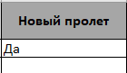

**И обязательно заполняем следующие поля:**  


**Имя пролета должно быть того же формата, что и в ТИС** (например, RRL_HK000038_HK000052)

RRL_<Точка А>_<Точка Б>, где <Точка А> и <точка Б> – номера БС в формате REХХXXXX.

Номера БС записываются от меньшего значения к большему.

В противном случае данные в ТИС не попадут!

Из этого имени выбирается регион и соответствующая почтовая группа, поэтому важно придерживаться этого формата.

Данные по новым пролетам автоматически отправляются ответственному инженеру ЦП и ЛРД **для формирования ЧТП**.

Заполнять для существующих пролетов эти данные не нужно.

**Для пролетов Huawei:** добавление в U2000 остается в ЗО региона, заявка в BPM не создается, **данные по новым пролетам обязательно заполняем в шаблоне**. Эти данные будут отправлены ответственному инженеру ЦП, ЛРД в письменном виде по аналогоии с другими вендорами.

**Важно! Заявка составляется по всем вендорам за запуск, соответственно, данные должны быть только на том листе, который будет включен в заявку, остальные листы – пустые, за исключением названий столбцов.**

**Запуск**

После внесения всех необходимых данных в Шаблон запускаем .exe файл (**нельзя запускать от имени Администратора**):



Не обращаем внимание на всплывающее окно (если оно есть):

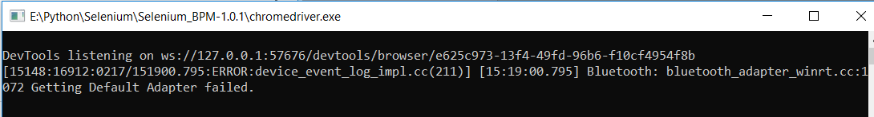

Если вы в шаблоне заполнили **не лист Huawei**, откроется окно Chrome, его не трогаем, не сворачиваем, оно будет не на весь экран, а просто продолжаем работать с другими приложениями.

Время работы программы зависит от количества не пустых листов (вендоров).

По завершению выйдет окно, говорящее об успешности/не успешности запуска.